MANUAL DO COLABORADOR

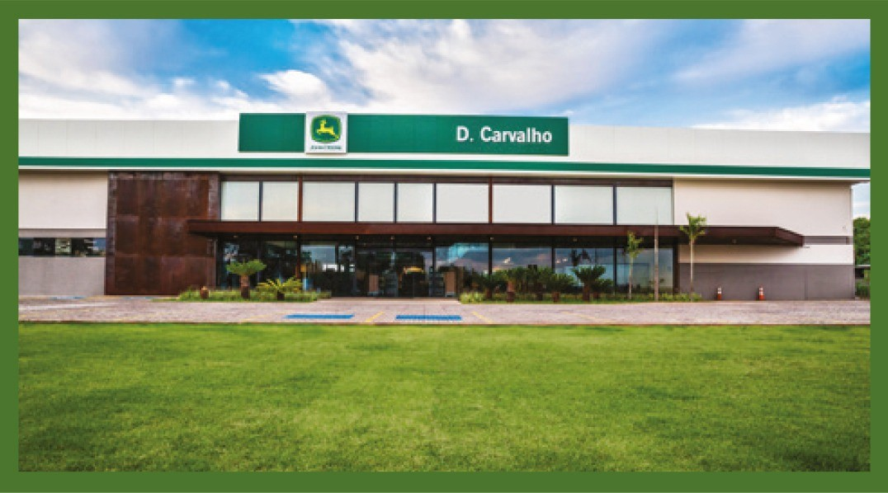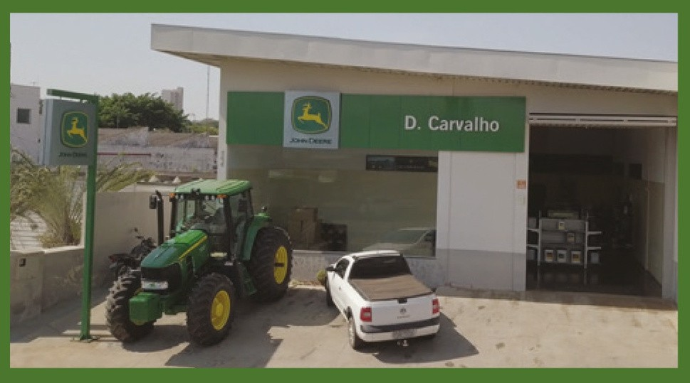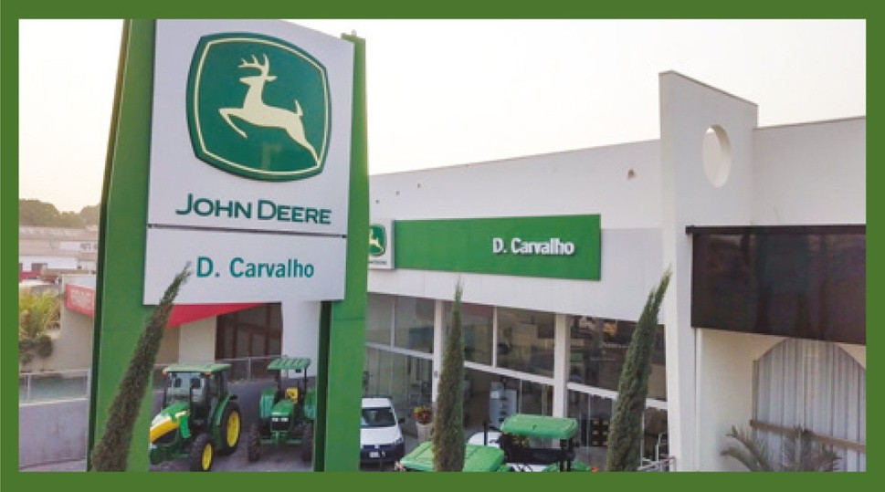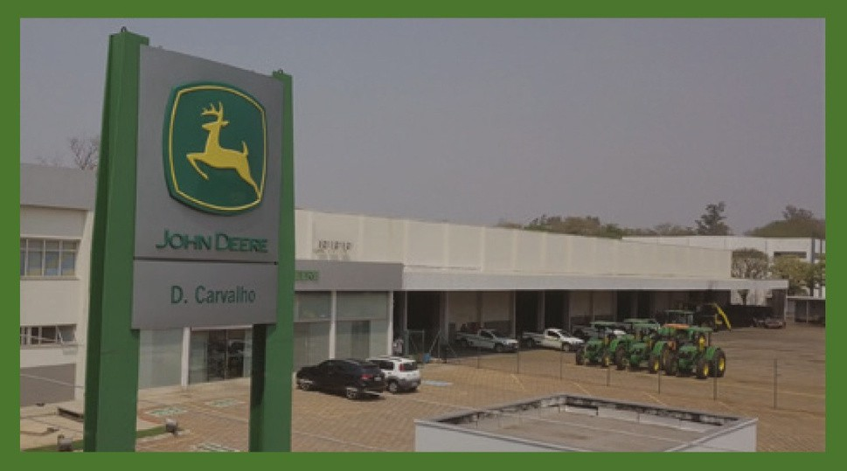

Seja bem vindo(a) ao time de profissionais da



Consideramos que cada um de nossos colaboradores contribui de forma direta para o crescimento e sucesso de nossa organização, transmitindo o orgulho de fazer parte desta equipe.



Esperamos que sua experiência aqui seja desafiadora, prazerosa e gratificante!

Entregamos a você este manual para informar sobre os benefícios, políticas e normas de nosso concessionário, as quais se aplicam para todos os colaboradores que trabalham conosco.

É essencial que leia-o com atenção e caso tenha dúvidas, fale com seu gestor imediato, pois o manual contém informações importantes sobre sua relação de emprego com o concessionário.

## VISÃO, MISSÃO E PRINCÍPIOS

VISÃO: “SER O MELHOR CONCESSIONÁRIO DA SUA ÁREA DE ATUAÇÃO.”

A visão deve incorporar os valores centrais, contidos pelo Concessionário, tais como: integridade, crescimento, clientes satisfeitos e melhoria contínua. Isso define como os negócios devem ser percebidos no futuro e como você vê a nossa Concessão daqui a 15 anos.

## MISSÃO: “OFERECER PRODUTOS E SERVIÇOS DE QUALIDADE, PROMOVENDO O CRESCIMENTO DO AGRONEGÓCIO DA REGIÃO, RESPEITANDO O MEIO AMBIENTE.”

A missão estabelece a direção do Concessionário. Ela traça nossa localização e as nossas realizações.

Definidos VISÃO e MISSÃO, a Empresa precisará de balizamentos, e nesses balizamentos serão definidos os PRINCÍPIOS, que servirão para a tomada de decisões e também

para orientação no comportamento na Empresa.

## PRINCÍPIOS:

Qualidade: Eficiência em todas as ações.

Continuidade: A visão de longo prazo deve permanecer sobre os resultados.

Parceria: Relações estreitas com Colaboradores, Clientes, Fornecedores e Comunidade.

Responsabilidade Social: Ser útil à Comunidade, respeitando o Indivíduo e o Meio Ambiente.

## NOSSA HISTÓRIA

A empresa foi criada por Darcy Pereira de Carvalho e seus filhos em Março de 1994, que atuou no comercio da Região Noroeste do Estado de São Paulo por 40 anos no setor do Agronegócio. Conhecido e respeitado empresário, Produtor Rural no segmento de Gado de Corte e por 10 anos como sócio de Usina e produtor de cana de açúcar, sempre muito respeitado por sua conduta séria e empreendedora.

Nos dois primeiros anos atuou com foco em implementos agrícola representando a Marquesan (marca Tatu) e a Jacto, bem como peças de tratores Valtra em Araçatuba e Andradina. Em Abril de 1997 iniciou a representação da Marca John Deere que trouxe para a região a conceituada tecnologia americana de tratores, já produzida em Horizontina, no Rio Grande do Sul, Brasil.

Em 2002 foi agregada ao portfólio da Marca, a Colhedora de Cana, que veio trazer um grande diferencial para a companhia, visto que a região tem grande concentração de Usinas. Atualmente, a empresa possui um quadro com mais de

200 colaboradores em suas 6 lojas, que atendem a 95 municípios no Estado de São Paulo.



Araçatuba - Ano 2010



Araçatuba - Ano 2016

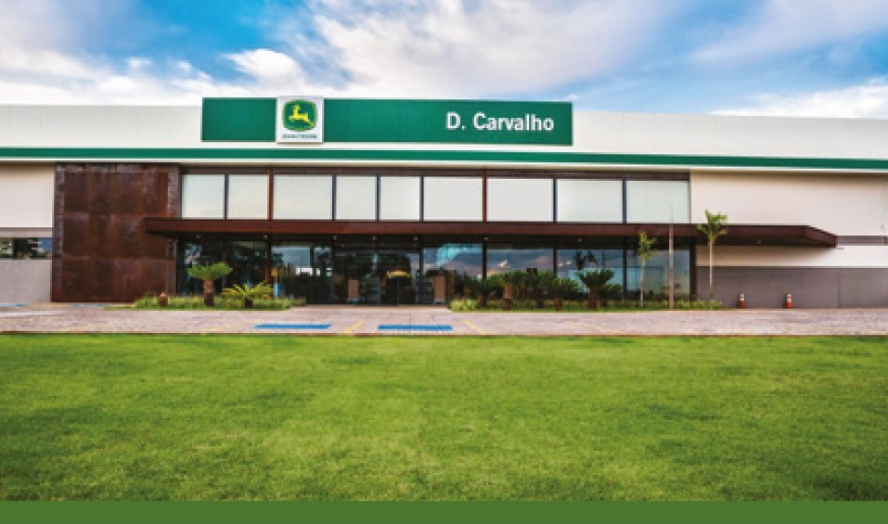

Araçatuba - Ano 2019

## 1.3 NOSSA FILOSOFIA DE TRABALHO

A D. Carvalho fornece diariamente as melhores soluções para nossos clientes, oferecendo uma ampla variedade de produtos e serviços.

Nosso compromisso para atingir tais objetivos são:

Satisfazer de forma total e permanente as necessidades de nossos clientes, sendo esta a principal razão de nossa atividade, tendo disponibilidade de peças, eficiência no serviço técnico e oferecendo as melhores ferramentas para atender o cliente, de forma a maximizar o resultado financeiro do nosso cliente.

Contar com pessoas capacitadas, dinâmicas, inovadoras, trabalhando de acordo as diretrizes da empresa com respeito mútuo e colaboração.

# PRODUTOS E SERVIÇOS

 Tratores

 Colheitadeiras de Grãos  Colhedoras de Cana

 Máquinas e Implementos agrícolas

 Peças para Máquinas e implementos  Soluções em tecnologia de precisão  Serviços de Pós-Vendas

 Treinamentos técnicos

# INICIO DA RELAÇÃO DE TRABALHO

* 1. ATESTADO DE SAÚDE OCUPACIONAL (ASO)

Exame médico admissional é feito antes do início dos trabalhos visando analisar a saúde ocupacional do colaborador, sendo que de acordo com a função pode ser exigido exames complementares.

Periodicamente é realizado exames para acompanhamento físico.

No ato de desligamento é feito o exame médico para constatar a saúde física do colaborador.

## APRESENTAÇÃO ÀS NORMAS DE HIGIENE E SEGURANÇA

A Empresa fornece ao Colaborador, equipamentos de proteção individual, exigidos para diversos tipos de trabalho, os quais o Colaborador deve usar corretamente e zelar pelos que estiverem sob sua responsabilidade.

No Programa de Segurança e Higiene do Trabalho, são deveres de todo os colaboradores:

Não efetuar serviços para os quais não estiver autorizado. Sempre que houver dúvidas a respeito de segurança do trabalho, recorrer a seu superior hierárquico para os esclarecimentos necessários.

1. RELAÇÃO DE EMPREGO

 Ser atento aos horários de trabalho: início das atividades, intervalo para refeição e termino da jornada de trabalho.

 Zelar pela boa conservação das instalações, máquinas e equipamentos da empresa, comunicando ao gestor as anomalias notadas.

 Colaborar para a manutenção de higiene e limpeza das dependências da empresa, ruas, pátios e jardins próximos a empresa.

Não Fazer uso do telefone e internet para assuntos particulares ou estranhos a atividades desempenhadas durante o período de trabalho.

Não se ausentar do serviço sem autorização de seu gestor.

Ter um bom relacionamento com os colegas de trabalho e havendo algum problema direcionar-se ao seu gestor.

Não se apresentar para o trabalho alcoolizado, ou sob efeito de substâncias tóxicas, ingerir bebidas alcoólicas, ou fazer uso de substâncias entorpecentes durante o horário de trabalho, ou trazê-las para as dependências da empresa.

É de responsabilidade guarda e zelo do crachá, utilização individual. Não é autorizado a utilização por terceiros. Comunicar imediatamente extravio ou avaria para RH realizar substituição.

Não trocar de roupa ou tomar banho fora dos vestiários.

## RESPONSABILIDADES

O colaborador deve realizar suas tarefas com pontualidade, assiduidade regular, dedicação adequada e fidelidade.

Cada colaborador é responsável pela qualidade do produto ou serviço sob sua responsabilidade e deve cumprir com as funções e atribuições exigidas pelo concessionário e gestor.

## DOS HORÁRIOS E ATRASOS

Todos os colaboradores devem marcar o ponto, exceto aqueles que exercem cargo de confiança e externos, como Gerência, Coordenação, Supervisão e Vendedores.

1. Atrasos

Em todos os casos de atraso o funcionário deve comunicar ao concessionário. O colaborador poderá avisar seu atraso ao concessionário pessoalmente ou por meio de outra pessoa, e-mail ou telefone.

A ligação de aviso deverá ser feita aos números de telefone do Gestor ou RH.

Os atrasos repetidos poderão resultar em sanções a serem aplicadas pela empresa.

1. Saídas antecipadas

Os funcionários não podem sair ou abandonar o concessionário durante a jornada de trabalho sem a autorização do seu Gestor.

Quando, por circunstâncias excepcionais e justificadas um colaborador necessitar sair antes da finalização da jornada de trabalho, ou durante seu desenvolvimento, deverá solicitar autorização ao gestor.

1. Tempo de descanso e alimentação

Os tempos de descanso e/ou alimentação serão os determinados pelo concessionário para cada um dos cargos considerando a jornada de trabalho.

## BANCO DE HORAS

O Banco de Horas é um acordo de compensação em que as horas excedentes trabalhadas em um dia são compensadas com a correspondente diminuição da jornada em outro dia. Sua validade está prevista na Consolidação das Leis do Trabalho (CLT), no parágrafo 2º e 5º do artigo 59.

§ 2º Poderá ser dispensado o acréscimo de salário se, por força de acordo ou convenção coletiva de trabalho, o excesso de horas em um dia for compensado pela correspondente diminuição em outro dia, de maneira que não exceda, no período máximo de um ano, à soma das jornadas semanais de trabalho previstas, nem seja ultrapassado o limite máximo de dez horas diárias.

§ 5º O banco de horas de que trata o § 2º deste artigo poderá ser pactuado por acordo individual escrito, desde que a compensação ocorra no período máximo de seis meses.

O regime de Banco de Horas é um modelo de compensação de jornada de trabalho admitido por lei. Tal modelo permite que o empregado trabalhe mais de oito horas em um dia, sem que receba adicional de hora extra, desde que estas horas trabalhadas em excesso sejam devidamente compensadas no prazo máximo de seis meses.

Tais horas ficam “guardadas no Banco de Horas” e podem, por exemplo, ser compensadas no sábado, ou no dia acordado com o colaborador.

O banco de horas também está previsto em convenção coletiva de trabalho da nossa categoria. Ainda, na hipótese de as horas trabalhadas em excesso não serem compensadas no período máximo de seis meses, estas deverão ser pagas com acréscimo de horas extras, pois são consideradas extraordinárias.

Caso o contrato de trabalho seja encerrado de qualquer maneira (dispensa por justa causa ou não, pedido de demissão, etc.), havendo horas a serem compensadas no banco de horas, o empregador também deverá pagá-las como extras (art. 59, § 3º, da CLT).

Em caso de rescisão do contrato de trabalho, possuindo o empregado um saldo negativo de banco de horas, no acordo firmado para a implantação do banco de horas, haverá uma cláusula prevendo o desconto na rescisão, das horas que o empregado estiver devendo para a empresa.

## AFASTAMENTO E JUSTIFICATIVAS

1. Afastamentos

O colaborador deverá comunicar ao concessionário seu afastamento, antes do começo da jornada de trabalho e justificá-lo. Um afastamento injustificado representa uma falta grave de disciplina.

Serão justificados os afastamentos por:

 Doença;

 Acidentes de trabalho;

 Causas estabelecidas pela legislação vigente ou convenção;  Convocações judiciais ou administrativas;

 Autorizações sindicais;

 Autorizações de superiores;  Falecimento de familiares.

Em todos os casos, os afastamentos devem ser justificados de maneira fidedigna com comprovantes ou certificados. Caso contrário, serão considerados injustificados e sujeitos a penalidades.

1. Doenças

O colaborador que se afastar por razões de saúde deverá comunicar o concessionário antes do começo da jornada de trabalho a fim de que sejam realizados os controles correspondentes e que se tome as precauções necessárias para cobrir o afastamento.

Os casos que não forem devidamente comunicados serão considerados como afastamentos injustificados, bem como os casos que forem justificados pelo médico de trabalho.

O colaborador deverá apresentar, ao voltar ao trabalho, um atestado médico que justifique o período de afastamento, que será emitido em papel timbrado, com assinatura e carimbo do médico e contendo de maneira legível os seguintes dados:

 Data da consulta.

 Nome do paciente.

 Natureza da doença e diagnóstico.

 Se a doença lhe impede a prestação de serviços.

 Nesse caso, número de dias de descanso necessários.  Nome e Sobrenome e número de registro do médico.

 Endereço e telefone do Centro de Assistência que o emite.

Se não constar no certificado algum dos requisitos mencionados, ou se encontrar adulterado, poderá ser considerado inválido, nesse caso não estarão justificados os afastamentos, gerando os correspondentes descontos dos dias não trabalhados; além de falta grave de disciplina.

1. Acidentes no local de trabalho

O funcionário que sofrer acidente em seu lugar e horário de trabalho deve comunicá-lo imediatamente ao seu superior imediato e buscar atendimento médico.

1. Acidentes de trajeto

Todo funcionário que sofrer um acidente a caminho do trabalho ou do domicílio particular sem modificar o trajeto habitual e normal deverá comunicar ao concessionário no momento em que aconteceu o acidente, fazer o boletim de ocorrência na delegacia correspondente ao local onde aconteceu o fato e apresentar cópia do boletim de ocorrência RH. No boletim deverá constar: dados pessoais, circunstância e lugar onde ocorreu e lesões, caso haja. Em caso de intervenção de terceiro pedir os dados pessoais, do veículo e da companhia de seguros. É responsabilidade do trabalhador respeitar as normas de trânsito e dirigir de maneira responsável tanto em nível municipal, estadual como nacional.

## LICENÇAS ESPECIAIS E FÉRIAS

O colaborador conta com as seguintes licenças especiais sem prejuízo ao salário:

Por casamento: até 03 dias consecutivos;

Por nascimento de filho: 5 dias consecutivos (Pai);

Por falecimento de cônjuge, pais, filhos ou irmãos: até 02 dias consecutivos; Doação Voluntária de Sangue (desde que comprovada): 01 dia a cada 12 meses; Alistamento Militar: até dois dias consecutivos;

Exigências do Serviço Militar: no período de tempo que tiver que cumpri-las; Provas de Vestibular (desde que comprovadas): nos dias em que elas se realizam; Comparecimento e Juízo: nos dias em que for necessário;

Como representante de entidade sindical: quando participar de reunião oficial do organismo internacional do qual o Brasil seja membro;

O colaborador conta com o período de férias estipulado na legislação trabalhista. As férias serão concedidas por ato do empregador, 12 (doze) meses subsequentes à data em que o empregado tiver adquirido o direito.

## CONFIABILIDADE

O colaborador deve guardar sigilo sobre todas as informações confidenciais às que tiver acesso, pois sua divulgação pode ser prejudicial para os interesses do concessionário, demais colaboradores ou terceiros. Essas informações confidenciais incluem, mas não se limitam, aos seguintes exemplos:

 Informações sobre remunerações;  Sistemas de informática e senhas;  Lista de clientes;

 Informações financeiras;  Estratégias comerciais;

 Listas de preços;

 Informações de Clientes.

A assinatura do colaborador em conformidade com este manual constitui uma declaração juramentada de acordo de confidencialidade. Todos os funcionários que utilizem ou forneçam informação confidencial do concessionário a terceiros estarão sujeitos a ações disciplinares, podendo inclusive ser causa de término do emprego e início de ações legais, mesmo quando a pessoa em questão não se beneficie diretamente pela revelação dessa informação. A Política de confidencialidade é entregue ao colaborador.

## CONFLITOS DE INTERESSES

Os funcionários do concessionário:

Não podem utilizar os bens do concessionário para fins particulares, a menos que tenham expressa autorização da Gerência Geral.

Não podem realizar por conta própria ou alheia, atos que impliquem concorrer com o concessionário, estejam ou não constituídas como sociedades comerciais.

Não podem pedir colaboração para funcionários ou profissionais contratados pelo concessionário para que trabalhem dentro ou fora das instalações do concessionário, dentro ou fora de seus horários de trabalho, de forma gratuita ou onerosa, para empresas de sua propriedade.

Não podem utilizar as relações derivadas de seu cargo no concessionário para obter benefícios pessoais e qualquer tipo de atividade que no parecer da Direção impliquem interesses contrários aos do concessionário.

As restrições estabelecidas são extensivas a qualquer familiar (cunhados/as, sogros/as etc.) do colaborador. Caso haja qualquer dúvida a respeito destes pontos, o colaborador deve entrar em contato com seu superior imediato ou com o setor de Recursos Humanos.

## BENEFÍCIOS

VALE REFEIÇÃO OU VALE ALIMENTAÇÃO

Vale Alimentação (VA) é direcionado às redes de supermercados e similares.

Vale Refeição (VR) é direcionado às redes de restaurantes, marmitarias e similares.

O benefício é disponibilizado mensalmente.

Prazo para alteração de VA para VR ou vice-versa

Colaboradores ativos poderão fazer troca de sua opção no período de 01 a 15 de outubro de cada ano;

Para fazer a solicitação de alteração, o colaborador deverá preencher o Termo de Opção e enviar ao RH.

## VALE TRANSPORTE

Regra de desconto aplicada em seus usuários de vale transporte, conforme legislação vigente.

 Descontado em folha de pagamento.

## UNIMED

Este beneficio é destinado aos colaboradores. A empresa custeia 100% da mensalidade do Plano Médico do colaborador, e em cada uso do cartão da Unimed é descontado 20% do valor do procedimento na folha de pagamento.

Primeiro Dependente: 50% da mensalidade custeada pelo colaborador + 20% de cada procedimento.

A partir do Segundo Dependente: 100% da mensalidade custeada pelo colaborador + 20% de cada procedimento.

## SEGURO DE VIDA

Ao fazer parte da empresa, é feito ao colaborador um seguro de vida, que engloba morte natural e acidental, bem como invalidez por acidente.

Além disso há um auxílio funeral familiar.

## PLANO DE ODONTOLÓGICO

Este beneficio é destinado aos colaboradores. A empresa custeia 100% da mensalidade do Plano Odontológico, que engloba todos os procedimentos, exceto estéticos.

Importante consultar o manual e a rede credenciada do Plano.

## PARTICIPAÇÃO NOS RESULTADOS (PR)

A PR é o pagamento que a empresa faz ao colaborador em virtude da distribuição de resultados.

Critério eliminatório é o atingimento da meta empresarial em 75%.

Regras para o recebimento da PR: não houver tido 3 faltas injustificadas no trimestre ou não ter comparecido com atraso injustificado de 5 (cinco) minutos durante 5 (cinco) dias no trimestre avaliado.

Critérios de Avaliação: Meta de faturamento da empresa, Meta de faturamento do Setor (consultar seu gestor para maiores informações) e Meta individual.

*Alterações para Gerentes.

*Benefícios concedidos a todos os colaboradores, exceto, aos aprendizes e estagiários, segue abaixo os benefícios para tal categoria:

## APRENDIZ E ESTAGIÁRIO

Seguro de Vida

## UNIFORMES

É obrigação de cada colaborador o uso de forma adequada dos seus uniformes, responsabilizando-se pela guarda e conservação dos mesmos, bem como comunicar ao seu gestor qualquer alteração que o torne impróprio para o uso.

Na entrega dos uniformes ao colaborador é assinado a Ficha de Entrega, na qual consta Termo de Compromisso de uso e a relação constando modelo e quantidade recebida.

Quando o colaborador inicia suas atividades, o RH é responsável pela entrega de 4 (quatro) jogos de uniformes.

A entrega de uniformes adicionais é feita de forma periódica de acordo com o modelo de uniforme e política vigente, ou de forma eventual.

O colaborador deve cuidar e zelar o uniforme mantendo limpos e em boas condições de uso, havendo avaria do uniforme o mesmo deve entrar com contato com o gestor para o mesmo analisar e solicitar a reposição do uniforme. Informar quais tamanhos para RH/gestor previamente.

Quando há desligamento de colaborador (seja por: pedido ou demissão por iniciativa da empresa), os uniformes deverão ser devolvidos para o RH).

O uniforme deve ser utilizado obrigatoriamente de segunda a sexta-feira sendo o sábado livre, prevalecendo critérios de conduta e ética com relação á vestimenta no ambiente de trabalho. Com exceção das funções nas quais os uniformes são indispensáveis.

## SEGURANÇA

1. EQUIPAMENTO DE PROTEÇÃO INDIVIDUAL (EPIs)

É fornecido ao colaborador o equipamento de proteção individual necessário para sua tarefa, sob comprovante de recebimento escrito.

Os colaboradores deverão utilizar sempre os equipamentos de proteção/segurança que o concessionário fornecer e os que sejam e uso obrigatório definidos pelas normas internas, municipais, estaduais e nacionais.

Os colaboradores terão a obrigação de comunicar imediatamente ao concessionário quando o equipamento de segurança fornecido não estiver em condições de ser usado para o fim com que foi criado ou quando o funcionário não os levar ao seu trabalho.

Em nenhum caso o funcionário deverá realizar operações ou atos de risco que ponham em perigo sua saúde se por algum motivo as normas de segurança não forem cumpridas. O funcionário estará obrigado a comunicar de imediato qualquer eventualidade que não lhe permitir realizar suas tarefas. O descumprimento desta norma será considerado muito grave.

O uso do equipamento de proteção individual é estritamente obrigatório. A política de segurança é parte do cuidado das pessoas e da qualidade de produtos e serviços. A Segurança é feita por todos, todos os dias.

## PREVENÇÃO À ACIDENTES

O colaborador:

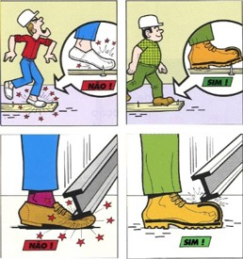Deve cumprir estritamente as normas correspondentes à segurança, higiene e prevenção, fornecidas por seus superiores, a fim de evitar acidentes e doenças profissionais.

Deve usar obrigatoriamente, sem exceções, o equipamento de proteção individual (EPIs) fornecido, para conservar a integridade física dos colaboradores e os interesses do concessionário.

Deve comunicar de imediato a seu superior, toda situação que possa ser considerada como perigosa ou de risco.

Deve manter livres de obstáculos os acessos aos extintores, as saídas de emergência e aos corredores.

Dirigir ou manobrar veículos da Empresa ou de terceiros, sem estar devidamente habilitado (CNH) e autorizado.

Deve prestar auxílio quando for necessário, em caso de sinistro ou riscos imediatos.

Deve comunicar a seu superior, as deficiências que advertir no trabalho ou na máquina, a fim de evitar perdas e danos.

Não deve executar nenhum ato que possa pôr em risco sua própria segurança, a dos outros colaboradores ou terceiros, as instalações do estabelecimento ou lugar em que desempenha o trabalho.

## COMO AGIR EM CASO DE ACIDENTES

O colaborador deve comunicar de imediato ao seu gestor todo acidente, com ou sem lesão, acontecido durante o expediente ou em sua viagem de ida ou volta a seu domicílio particular.

Idêntica responsabilidade tem o colaborador que tenha sido testemunha de um acidente de um colega de trabalho.

Todo acidente deverá ser registrado, assinado pelo colaborador e arquivado em sua pasta. O documento deverá indicar: data, hora, local, nome e sobrenome do acidentado, narração breve do acontecido por parte do acidentado e/ou de uma testemunha se houver, descrição das lesões, tratamentos e tempo de descanso indicado, descrição do uso do equipamento de proteção individual no momento do acidente e toda outra informação relevante.

## ORDEM E HIGIENE

O colaborador deverá manter estritamente a ordem, a higiene e a salubridade do estabelecimento onde prestar tarefas, observar estritamente as indicações fornecidas sobre higiene e instalações sanitárias e cumprir com as normas sobre segurança, higiene e medicina no trabalho.

## ROUPA E EQUIPAMENTO DE TRABALHO

O colaborador deverá usar a roupa e os equipamentos de trabalho fornecidos, e deverá mantê-los em boas condições de cuidado, apresentação e limpeza.

A roupa e os equipamentos serão fornecidos com comprovante de recebimento escrito, e seu uso é obrigatório.

A conservação em boas condições dos elementos de trabalho, bem como lavar e passar a roupa, é responsabilidade do colaborador.

Em caso de dano causado pelo colaborador, fica a Empresa autorizada a efetivar o desconto da importância correspondente ao prejuízo, o qual fará, com fundamento no §1º do Artigo 462 da Consolidação das Leis de Trabalho.

## ASPECTO PESSOAL

A vestimenta, o asseio e a higiene pessoal proporcionam bem-estar aos funcionários e afetam positivamente a imagem do concessionário juntos aos seus clientes.

Durante seu expediente, os funcionários devem manter boa presença, asseio pessoal, cabelo, unhas e barba em ordem e usar vestimentas, maquiagens e acessórios de acordo com seus postos de trabalho.

## LUGAR DE TRABALHO

O funcionário é responsável por manter seu lugar de trabalho ordenado e limpo. Ao finalizar o expediente ou desocupar um lugar de trabalho ou máquina, deverá guardar as ferramentas, limpar e ordenar o lugar.

Por respeito a seus colegas de trabalho, o funcionário deve manter a limpeza e a ordem das áreas de uso comum, como os banheiros, refeitório e vestiários.

## ASPECTOS DISCIPLINARES GERAIS

Os seguintes aspectos importantes a serem avaliados como conduta no trabalho punível:

Não é permitido comer ou beber enquanto estiver em frente a um cliente.

Será considerada como falta grave passível de advertência, sanção e demissão (de acordo com sua recorrência e gravidade) toda falta de respeito a seus colegas, maus tratos, gritos ou ameaças sendo decisão do superior a consideração da falta.

O descumprimento de funções, das normas de procedimentos internos do concessionário, maus tratos a clientes, fornecedores do concessionário, ou desobediência a superiores, ou com colegas de trabalho são passíveis de sanção.

Será considerada como falta grave passível de sanção a presença de pessoas alheias ao concessionário que visitem e interajam com o pessoal durante o expediente e dentro do concessionário. As visitas de terceiros alheios ao concessionário (relações pessoais, familiares, cobradores, e/ou promotores) injustificadas são totalmente proibidas.

É totalmente proibido usar aparelhos de som, fones de ouvido, celulares, computadores e qualquer outro equipamento multimídia para fins recreativos que facilitem a distração do colaborador, durante horário de trabalho.

## USO DO TELEFONE DA EMPRESA / CELULAR

Não poderá utilizar o telefone/celular para fins pessoais no horário de trabalho.

## USO DA INTERNET

É totalmente proibido usar o acesso à Internet do lugar de trabalho para se comunicar com pessoas alheias ao âmbito do trabalho, para divertimento ou lazer pessoal, bem como para obter música, vídeos, filmes, jogos ou similares, e instalar jogos ou programas que não sejam necessários para a realização de tarefas.

Não é permitido instalar e/ou utilizar software ou informação pessoal nos equipamentos da empresa.

## INTRANET

Através de Portal na Internet, cujo acesso ocorre através de senha confidencial, gerado pelo próprio EMPREGADO, este tem acesso aos seus demonstrativos de pagamentos, informes de rendimentos, banco de horas e jornada de trabalho, disponibilizando a informação de forma instantânea e segura, com disponibilidade de impressão.

## GESTÃO DE DISCIPLINA

A gestão da disciplina está fundamentada na necessidade de que o desempenho global seja orientado sob os valores da empresa de maneira coordenada com a obtenção dos objetivos e metas a que a empresa se propôs.

O objetivo é formar a consciência dos colaboradores a fim de gerar e desenvolver um saudável senso de responsabilidade e de cumprimento das obrigações de trabalho, além de conservar um âmbito de trabalho agradável baseado no respeito, no bom tratamento e na colaboração entre as pessoas.

Por isso é que se entende que a correta gestão da disciplina é a preventiva, que procura através de uma fluída e permanente comunicação com o pessoal explicar quais são as metas de desempenho e rendimento que se espera que o colaborador atinja com relação a suas responsabilidades.

Faltas de disciplina

Considera-se uma falta de disciplina toda transgressão voluntária e consciente das normas internas da empresa ou das obrigações de trabalho próprias as quais o funcionário está sujeito.

Sanções disciplinares

O superior hierárquico ou a área de RH são os responsáveis por comunicar, todas as observações e sanções disciplinares.

Estas sanções serão progressivas e acumulativas, a saber: advertência, suspensão e demissão por justa causa. Quando a gravidade da falta de disciplina o justificar, a critério do concessionário, poderá ser aplicada a sanção mais severa de forma direta.

Toda sanção deverá ser registrada, assinada pelo colaborador sancionado e arquivada em sua pasta. Nela deve-se indicar: data, hora, nome e sobrenome do sancionado, narração breve do acontecido e tipo de sanção.

## FIM DA RELAÇÃO DE EMPREGO

O colaborador que sair da empresa deve devolver todos os objetos da empresa (uniformes, ferramentas, documentação, crachá, etc.).

Também deverá realizar o exame médico demissional conforme estipulado pelo concessionário.

Uma vez realizado o desligamento, a entrada no estabelecimento estará regida pelas normas gerais estabelecidas para os visitantes externos.

## CONFORMIDADE COLABORADOR

Tendo lido e recebido uma cópia do presente manual, confirmo que fui notificado, manifesto minha conformidade com as normas detalhadas e me comprometo a respeitá-las em todo seu conteúdo.

ASSINATURA:

NOME COMPLETO:

DATA:

/ /